Laporan Hasil Praktikum 3  
“Membatasi Data dengan Menggunakan Beberapa Kondisi dan Mengurutkan Data”

Bahasa Query   
Kelas DP

Dosen pengampu:  
Christina Deny Rumiarti S.T., M.T.I.



Disusun oleh :  
**Johanes Yogtan Wicaksono Raharja  
215314105**

**PROGRAM STUDI INFORMATIKA**

**FAKULTAS SAINS DAN TEKNOLOGI**

**UNIVERSITAS SANATA DHARMA**

**YOGYAKARTA  
2022**

1. **TUJUAN**
   * + 1. Mahasiswa dapat membatasi baris yang dikembalikan oleh sebuah kueri (*query*) dengan yang memuat beberapa kondisi menggunakan klausa WHERE dan operator logika.
       2. Mahasiswa dapat mengurutkan baris yang dikembalikan oleh sebuah kueri (*query*)
2. **ANALISIS**
3. Tampilkan last name, job ID dan hire date untuk employee yang mulai bekerja antara tanggal 1 Februari 1998 sampai dengan 31 Des 2000. Urutkan hasil kueri berdasarkan tanggal secara menaik.
4. SS Query

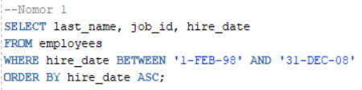

1. SS Output

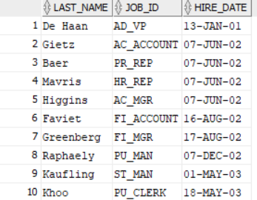

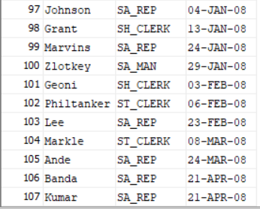

1. Analisis

Perintah SELECT menampilkan data kolom nama, job, dan tanggal yang diambil dari data employees. Selanjutnya perintah WHERE sebagai pengkondisian untuk menampilkan tanggal dengan perintah BETWEEN AND untuk menampilkan data tanggal antara 1 – FEB - 98 dan 31 – DEC – 08. Selanjutnya perintah ORDER BY sebagai pengurutan untuk mengurutkan tanggal secara ascending(menaik).

1. Tampilkan last name dan nomor department dari semua employee dalam department 20 dan 50, diurutkan menurut nama secara menurun.
2. SS Query

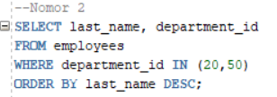

1. SS Output

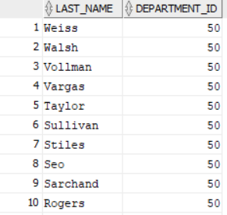

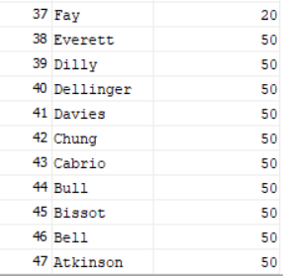

1. Analisis

Perintah SELECT menampilkan data kolom nama, dan id departmen yang diambil dari data employees. Selanjutnya perintah WHERE sebagai pengkondisian untuk menampilkan id department dengan perintah IN yang dimana hanya menampilkan Id department 20 dan 50 aja. Selanjutnya perintah ORDER BY sebagai pengurutan untuk mengurutkan nama secara descending(menurun).

1. Tampilkan last name dan salary dari employee yang mempunyai penghasilan antara 5000 sampai 12000 dalam department 20 atau 50. Beri label kolom dengan nama “Employee” dan “Monthly Salary”.
2. SS Query

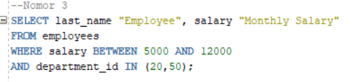

1. SS Output

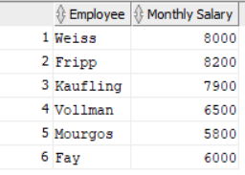

1. Analisis

Perintah SELECT menampilkan data kolom nama, dan gaji, judul kolom nama diganti dengan nama Employee dan judul kolom salary diganti dengan nama Monthly Salary yang diambil dari data employees. Selanjutnya perintah WHERE sebagai pengkondisian untuk menampilkan salary dengan perintah BETWEEN AND, untuk menampilkan gaji antara 5000 dan 12000, dilanjutkan penggunaan perintah AND yang dimana menampilkan Id department 20 dan 50 dari perintah BETWEEN AND sebelumnya(Perintah BETWEEN AND akan di dahului dan langsung dilanjutkan perntah IN karena menggukan pengkondisian AND).

1. Tampilkan last name dari semua employee yang mempunyai huruf a dan e di last name mereka.
2. SS Query

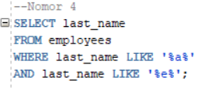

1. SS Output

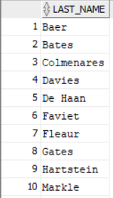

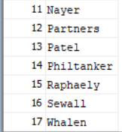

1. Analisis

Perintah SELECT menampilkan data kolom nama yang diambil dari data employees. Selanjutnya perintah WHERE sebagai pengkondisian untuk menampilkan nama dengan perintah LIKE ‘a’ untuk menampilkan data nama yang mempunyai huruf a, dilanjutkan penggunaan perintah AND yang dimana menampilkan nama dengan perintah LIKE ‘e’, jadi akan menampilkan data nama yang mempunyai huruf a dan e(Perintah LIKE ‘a’akan di dahului dan langsung dilanjutkan perntah LIKE ‘e’ karena menggukan pengkondisian AND).

1. Tampilkan last name, salary, dan commission dari semua employee yang memiliki penghasilan. Urutkan data secara menurun berdasar salary dan commission.
2. SS Query

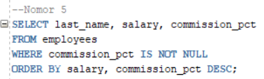

1. SS Output

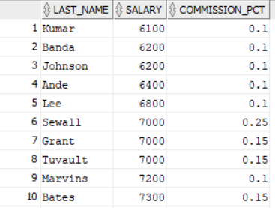

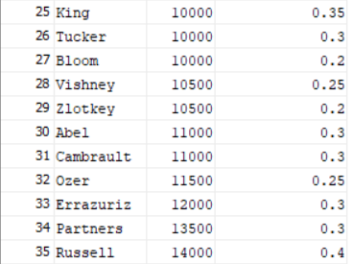

1. Analisis

Perintah SELECT menampilkan data kolom nama, gaji, dan komisi yang diambil dari data employees. Selanjutnya perintah WHERE sebagai pengkondisian untuk menampilkan komisi dengan perintah IS NOT NULL, artinya akan menampilkan data komisi yang ada isinya. Selanjutnya perintah ORDER BY sebagai pengurutan untuk mengurutkan gaji dan komisi secara descending(menurun).

1. Tampilkan last name, job dan salary dari semua employee yang mempunyai job sebagai sales representative (SA_REP) atau stock clerk (SH_CLERK) dan mempunyai salary tidak sama dengan 2500, 3500, atau 7000.
2. SS Query

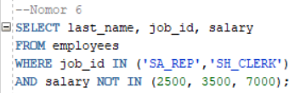

1. SS Output

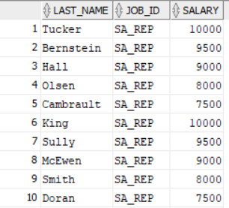

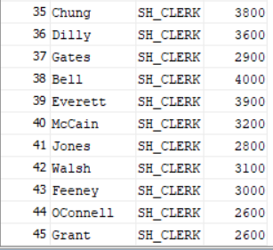

1. Analisis

Perintah SELECT menampilkan data kolom nama, job, dan komisi yang diambil dari data employees. Selanjutnya perintah WHERE sebagai pengkondisian untuk menampilkan id department dengan perintah IN yang dimana hanya menampilkan job SA_REP dan SH_CLERK, dilanjutkan penggunaan perintah AND yang dimana menampilkan gaji dengan perintah NOT IN, yang akan menampilkan gaji selain 2500, 3500, dan 7000, dari perintah job IN sebelumnya. (Perintah IN akan di dahulu dan langsung dilanjutkan perintah NOT IN karena menggukan pengkondisian AND).

1. Tampilkan last name, job ID, dan salary dari semua employee yang namanya dimulai dengan huruf O. Urutkan berdasar nama secara menaik dan job ID secara menurun.
2. SS Query

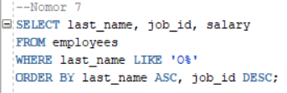

1. SS Output

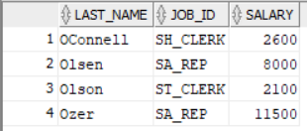

1. Analisis

Perintah SELECT menampilkan data kolom nama, job dan gaji yang diambil dari data employees. Selanjutnya perintah WHERE sebagai pengkondisian untuk menampilkan nama dengan perintah LIKE ‘O%’ untuk menampilkan data nama yang awalannya O. Selanjutnya perintah ORDER BY sebagai pengurutan untuk mengurutkan nama secara ascending(menaik) dan job secara descanding(menurun).

1. Tampilkan department ID, last name, salary, dan commission dari semua employee yang tidak mempunyai komisi. Urutkan data berdasar department ID secara menurun dan last name secara menaik.
2. SS Query

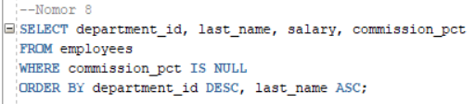

1. SS Output

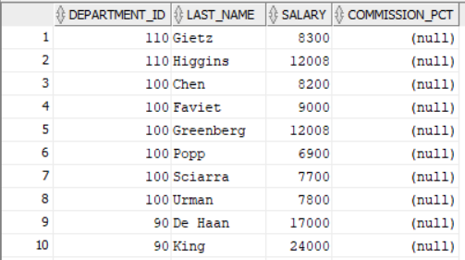

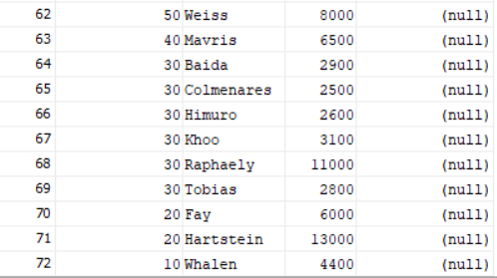

1. Analisis

Perintah SELECT menampilkan data kolom id departemen, nama, gaji, dan komisi yang diambil dari data employees. Selanjutnya perintah WHERE sebagai pengkondisian untuk menampilkan komisi dengan perintah IS NULL, artinya akan menampilkan data komisi yang tidak ada isinya. Selanjutnya perintah ORDER BY sebagai pengurutan untuk mengurutkan id departemen secara descending(menurun) dan komisi secara ascending(menaik)

1. Modifikasilah query no 8 tersebut di atas untuk menampilkan department ID, last name, salary, dan commission dari semua employee yang memiliki salary lebih besar dari 10000 atau kurang dari 7000, dan mempunyai komisi lebih dari 10%. Urutkan data berdasar department ID secara menurun dan last name secara menaik.
2. SS Query

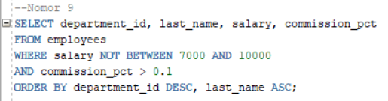

1. SS Output

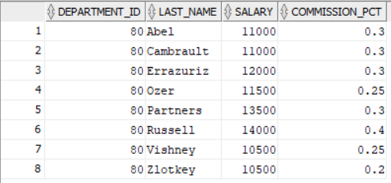

1. Analisis

Perintah SELECT menampilkan data kolom id departemen, nama, gaji, dan komisi yang diambil dari data employees. Selanjutnya perintah WHERE sebagai pengkondisian untuk menampilkan salary dengan perintah BETWEEN AND, untuk menampilkan gaji tidak antara 7000 dan 10000, jadi selain antara itu akan ditampilkan, dilanjutkan penggunaan perintah AND yang dimana menampilkan komisi lebih dari 0.1 dari perintah BETWEEN AND sebelumnya. Selanjutnya perintah ORDER BY sebagai pengurutan untuk mengurutkan id departemen secara descending(menurun) dan komisi secara ascending(menaik)

1. Modifikasilah query no 3 di atas untuk menampilkan department ID, last name dan salary dari employee yang mempunyai penghasilan antara 5000 dan 12000 dalam department 20 atau 50. Beri label kolom dengan nama “Department” “Employee” dan “Monthly Salary”. Urutkan berdasar Monthly Salary secara menurun.
2. SS Query

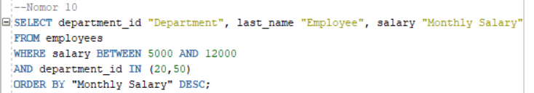

1. SS Output

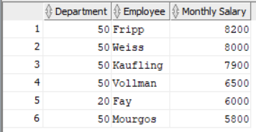

1. Analisis

Perintah SELECT menampilkan data kolom id departemen, nama, dan gaji, judul kolom id departemen diganti dengan nama Departmen, kolom nama diganti dengan nama Employee, dan kolom gaji diganti dengan nama Monthly Salary yang diambil dari data employees. Selanjutnya perintah WHERE sebagai pengkondisian untuk menampilkan salary dengan perintah BETWEEN AND, untuk menampilkan gaji antara 5000 dan 12000, dilanjutkan penggunaan perintah AND yang dimana menampilkan Id department 20 dan 50 dari perintah BETWEEN AND sebelumnya. Selanjutnya perintah ORDER BY sebagai pengurutan untuk mengurutkan nama dengan judul Monthly Salary secara descending(menurun).

1. **DAFTAR PUSTAKA**

* Modul 3 Bahasa Querry – Membatasuu dab Mengurutkan Data